

Консультация для родителей

Ядовитые грибы часто являются причиной тяжелых заболеваний, особенно среди детей.
Насчитывается свыше 70 видов ядовитых грибов, но особо опасных - не более десятка.
Отравление ядовитыми грибами относится к числу самых распространенных и очень тяжелых пищевых отравлений. Нередко они заканчиваются смертельным исходом. Токсины (яды), содержащиеся в грибах, не имеют противоядия. Наиболее опасно отравление бледной поганкой, которую из-за сходства с сыроежками и шампиньонами неопытные грибники путают с ними и употребляют в пищу.
Признаки отравления появляются через 3-24 часа: начинаются боли внизу живота, рвота, интенсивный понос, появляются общая слабость, судороги, понижается температура тела.
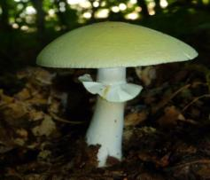
Бледная поганка. Растёт этот гриб в лесной зоне, особенно в южной части, встречается на опушках, просеках и в других местах произрастания съедобных грибов. Сезон плодоношения с июня по октябрь. Она похожа на старый шампиньон, иногда на сыроежку. Мякоть белая, без особого вкуса и запаха. Бледная поганка - самый опасный и ядовитый гриб, даже четверти шляпки достаточно для летального исхода. ВНИМАНИЕ! Спасения в случае употребления гриба в пищу практически не возможно.
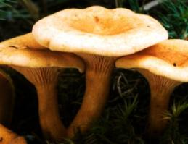
Лисичка ложная. Растёт она по соседству с настоящими лисичками, отличается по форме и окраске шляпки - округло-воронковидной, с ровными краями, от красновато-оранжевого до медно-красного. Пластинки ярко-касные. Мякоть твёрдая, деревянистая. Гриб несъедобный.

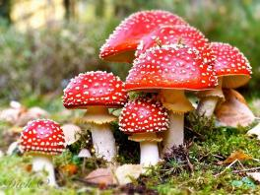
Мухомор красный. Растёт мухомор в хвойных, смешанных и берёзовых лесах, с июля по октябрь. Этот действительно красивый гриб можно отличить от всех по его ярко - красной шляпке с разбросанными по ней белыми хлопьями - бородавками. Пластинки белые, ножка белая, у основания клубневидная. Гриб чрезвычайно ядовит, вызывает удушье, судороги, обмороки и нередко приводит к смерти.
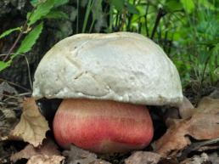
Сатанинский гриб. Он редко встречается в лиственных лесах, средней полосы России, чаще растёт в более южных районах. Шляпка диаметром до 8 см, сероватая или зеленоватая, в дождливую погоду слизистая. Трубчатый слой красный. Ножка крупная, толстая, клубневидная, вздутая у основания, с красным сетчатым узором, нижний конец ножки у земли густо - кирпичный, верх ножки - оранжевый. Мякоть белая, на изломе сначала краснеет, потом синеет, сладкая на вкус. Гриб очень ядовит.
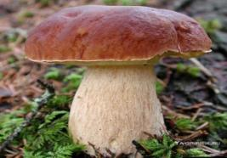
Желчный гриб. Он растёт одновременно с белыми и другими благородными грибами в сухих сосновых и еловых лесах. Мякоть крепкая, белая, горькая. В молодом возрасте очень похож на белый, отличить можно только по розоватому трубчатому слою. Отдельные экземпляры имеют светло-серый цвет шляпки и напоминают подберёзовики, отличит можно по трубчатому слою. Гриб несъедобен, смертельных отравлений от него может и не быть, но при попадание в корзину он передаёт свою горечь, после чего весь собранный урожай можно выбрасывать.
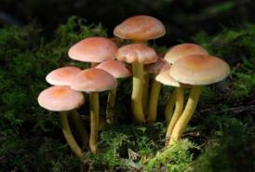
Ложные опята. Искусно маскируются под опята. Но при внимательном рассмотрении у ложного опёнка можно заметить более яркий с ярко-жёлтыми или красноватыми оттенками цвет шляпки. Окраска шляпки настоящего опёнка более скромная, густо покрыта мелкими тёмными чешуйками, направленными от середины к краю. Очень важное отличие настоящего опёнка от ложного – белая плёнка, связывающая край шляпки гриба с ножкой; цвет пластинок: у настоящего опёнка почти белые, у ложного бурые или коричневые.

Первая помощь при отравлении грибами:
- Вызвать бригаду скорой медицинской помощи.
- Сообщить какими именно грибами вы отравились.
- До приезда скорой самостоятельно промыть желудок, выпев большое количество воды до 1 литра и вызвав рвоту нажимаем на корень языка.
- Принять большие дозы сорбентов (6-8 таблеток активированного угля или 5г. Полисорба, 2-3 пакетика смекты и др.
При необходимости госпитализации не отказывайтесь! – интоксикация ядами может привести к смертельному исходу.

ПОМНИТЕ!
Ядовитые грибы никогда не растут в поле и на лугу, обычно они встречаются поодиночке. У основания их ножки всегда имеется мешковидное образование, а на верхней части шляпки — чешуйки-хлопья белого цвета. Запах ядовитых грибов напоминает запах редиса или картофеля. Все ядовитые грибы имеют пластинчатую структуру: на нижней стороне шляпки пластинки веером расходятся до ножки.

